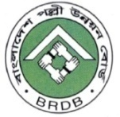
বাংলাদেশ পল্লী উন্নয়ন বোর্ড
দরিদ্র মহিলাদের জন্য সমন্বিত পল্লী কর্মসংস্থান সহায়তা প্রকল্প (ইরেসপো)
(২য় সংশোধিত)

দলীয় আলোচনা (FGD)

আয়োজনে: এএসডি কনসালটেন্সি সার্ভিসেস
মিরপুর, ঢাকা-1216।
পরামর্শক প্রতিষ্ঠান, আইএমইডি।

